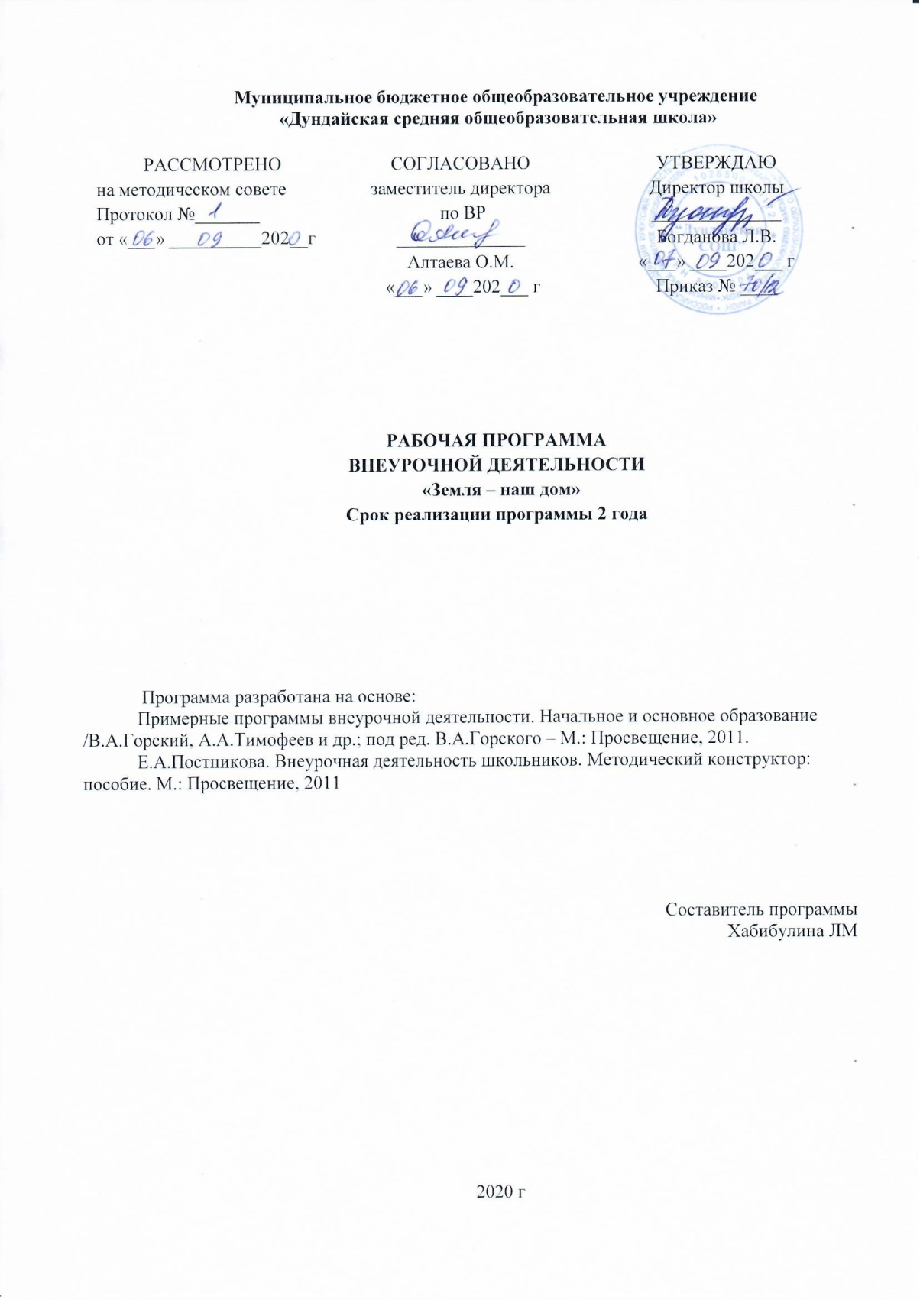

**Планируемые результаты**

Показатели в личностной сфере ребенка:

- интерес к познанию мира природы;

- потребность к осуществлению экологически сообразных поступков;

-осознание места и роли человека в биосфере как существа биосоциального;

- преобладание мотивации гармоничного взаимодействия с природой с точки зрения экологической допустимости.

**Обучающиеся узнают:**

-наиболее типичных представителей животного мира России, Московской области;

-какую пользу приносят представители животного мира;

-некоторые пословицы, поговорки, загадки о животных;

- планета Земля - наш большой дом;

- Солнце - источник жизни на Земле;

- неживое и живое в природе;

-основные группы растительных и животных организмов и их приспособленность к условиям существования (примеры);

- влияние деятельности человека на условия жизни живых организмов (примеры);

- самоценность любого организма;

- значение тепла, света, воздуха, почвы для живых существ, связи между ними (примеры);

- значение растений и животных в жизни человека, условия их выращивания и правила ухода;

- многообразие растений, животных, грибов, экологические связи между ними;

- основные виды растений и животных различных экосистем (леса, луга и т. д.);

-организмы, приносящие ущерб хозяйству человека, и не­которые меры борьбы с ними;

- человек существо природное и социальное; разносторон­ние связи человека с окружающей природной средой;

-условия, влияющие на сохранение здоровья и жизни чело­века и природы;

- различия съедобных и несъедобных грибов;

- позитивное и негативное влияние деятельности человека в природе;

-способы сохранения окружающей природы;

что такое наблюдение и опыт;

экология - наука об общем доме;

экологически сообразные правила поведения в природе.

**Обучающиеся научатся:**

- узнавать животных и птиц в природе, на картинках, по описанию;

-ухаживать за домашними животными и птицами;

выполнять правила экологически сообразного поведения в природе;

применять теоретические знания при общении с живыми организмами и в практической деятельности по сохранению природного окружения и своего здоровья;

ухаживать за культурными растениями и домашними жи­вотными (посильное участие);

составлять экологические модели, трофические цепи;

доказывать, уникальность и красоту каждого природного объекта;

заботиться о здоровом образе жизни;

заботиться об оздоровлении окружающей природной сре­ды, об улучшении качества жизни;

предвидеть последствия деятельности людей в природе (конкретные примеры);

-улучшать состояние окружающей среды (жилище, двор, улицу, ближайшее природное окружение);

осуществлять экологически сообразные поступки в окру­жающей природе;

наблюдать предметы и явления природы по предложенно­му плану или схеме;

оформлять результаты наблюдений в виде простейших схем, знаков, рисунков, описаний, выводов;

**Содержание курса**

***Основные принципы содержания программы:***

* принцип единства сознания и деятельности;
* принцип наглядности;
* принцип личностной ориентации;
* принцип системности и целостности;
* принцип экологического гуманизма;
* принцип краеведческий;
* принцип практической направленности.

Курс включает и раскрывает основные **содержатель­ные линии:**

* Земля - единая экосистема.
* Человек – существо, биосоциальное часть экологической системы.
* Уникальная ценность природных существ вне зависимости от формы проявления.

Спецификой курса является подход к выбору педагогиче­ских средств реализации содержания программы, учитывающий действенную, эмоционально-поведенческую природу младшего школьника, личную активность каждого ребенка, где он высту­пает в роли субъекта экологической деятельности и поведения. Педагог создает на занятиях эмоционально-положительную твор­ческую атмосферу, организует диалогическое общение с детьми о взаимодействии с природой.

В соответствии с таким подходом содержание программы реализуется через создание на занятиях проблемных ситуаций, ситуации эмпатии во взаимоотношениях с природой, ситуации оценки и прогнозирования последствий поведения человека, си­туации свободного выбора поступка по отношению к природе.

Практическая, деятельностная направленность курса осуще­ствляется через исследовательские задания, игровые занятия, практикумы и опытническую работу. Формы организации дея­тельности детей разнообразны: индивидуальная, групповая, парная.

Одним из основных методов обучения являются системати­ческие фенологические наблюдения, раскрывающие экологиче­ские взаимосвязи в природе и позволяющие заложить основы экоцентрической картины мира у детей. Данный вид деятельно­сти предполагает систематическую работу с «Календарем приро­ды» в классных уголках «Юный эколог», а также ведение инди­видуальных блокнотов или тетрадей «Дневник юного эколога».

Средствами эффективного усвоения программы курса явля­ются ролевые, дидактические, имитационные игры, творческие задания, опыты и практические работы, создание экологических проектов, изготовление поделок из природных материалов, экс­курсии и прогулки в природу, моделирование, разработка и соз­дание экознаков, театрализованные представления, экологиче­ские акции, знакомство с определителями, гербаризация, со­ставление памяток. Предполагаются различные формы привле­чения семьи к совместной экологической деятельности: семей­ные экологические домашние задания, в проведении общешкольной Недели экологии, озеленении класс­ной комнаты, участие в организации праздников и в вы­полнении летних заданий.

**Результативность.** Результативность и целесообраз­ность работы по программе «Юный эколог» выявляется с по­мощью комплекса диагностических методик: в конце каждого года обучения проводятся тестирование и анкетирование уча­щихся, в течение учебно­го года осуществляется пролонгированное наблюдение и анализ творческих работ детей. Формами подведения итогов и резуль­татов реализации программы выступают ежегодные Недели экологии, традиционные экологические праздники: ярмарка «Золотая осень», «День птиц», «День Земли» и др.

**Место курса в учебном плане**

Программа рассчитана на 2 года, 68 часов. Во 2-4 классы по 34 часа. Занятия проводятся 1 раз в неделю по 40 минут. Курс изучения программы рассчитан на учащихся 1–4-х классов.

**Календарно-тематическое планирование**

**Кружка «Земля – наш дом»**

2019-2020 учебный год

|  |  |  |  |  |
| --- | --- | --- | --- | --- |
| №№ | Дата | | Тема | **Количество часов** |
| план | факт |
| 11 | 13.09 |  | Вводное занятие. История использования лекарственных растений | 1 |
| 22 | 20.09 |  | БИОЛОГИЧЕСКИ АКТИВНЫЕ ВЕЩЕСТВА ЛЕКАРСТВЕННЫХ РАСТЕНИЙ. Лекарственные растения , содержащие витамины | 1 |
| 33 | 27.09-04.10 |  | Части растений, содержащие биологически активные вещества | 2 |
| 44 | 11.10-18.10 |  | Дикорастущие лекарственные растения. Лекарственные растения различных экосистем. Лекарственные растения леса. | 2 |
| 55 | 25.10 |  | Лекарственные растения луга | 1 |
| 66 | 08-16.11 |  | Растения у нас под ногами | 2 |
| 77 | 22.11-24.01 |  | КУЛЬТУРНЫЕ ЛЕКАРСТВЕННЫЕ РАСТЕНИЯ. Культурные растения, имеющие лекарственные свойства. | 8 |
| 88 | 31.01-07.02 |  | Лекарственные растения, размножаемые семенами | 2 |
| 99 | 14.02 |  | Лекарственные растения, размножаемые в культуре вегетативным способом | 1 |
| 110 | 21.02 |  | Однолетние лекарственные растения | 1 |
| 111 | 28.02 |  | Сбор и хранение лекарственного сырья. Сроки сбора лекарственных растений | 1 |
| 112 | 07.03 |  | Обработка лекарственного сырья. | 1 |
| 113 | 14.03-21.03 |  | Использование лекарственного сырья. Сборы лекарственных трав. Состав 5-6 сборов. | 2 |
| 114 | 04.04-11.04 |  | Правила проготовления соков, настоев и отваров. | 2 |
| 115 | 18.04-07.05 |  | Подготовка итоговых работ. | 4 |
| 116 | 14.05 |  | Отчёт кружка | 1 |